**87779733784**

**801211401498**

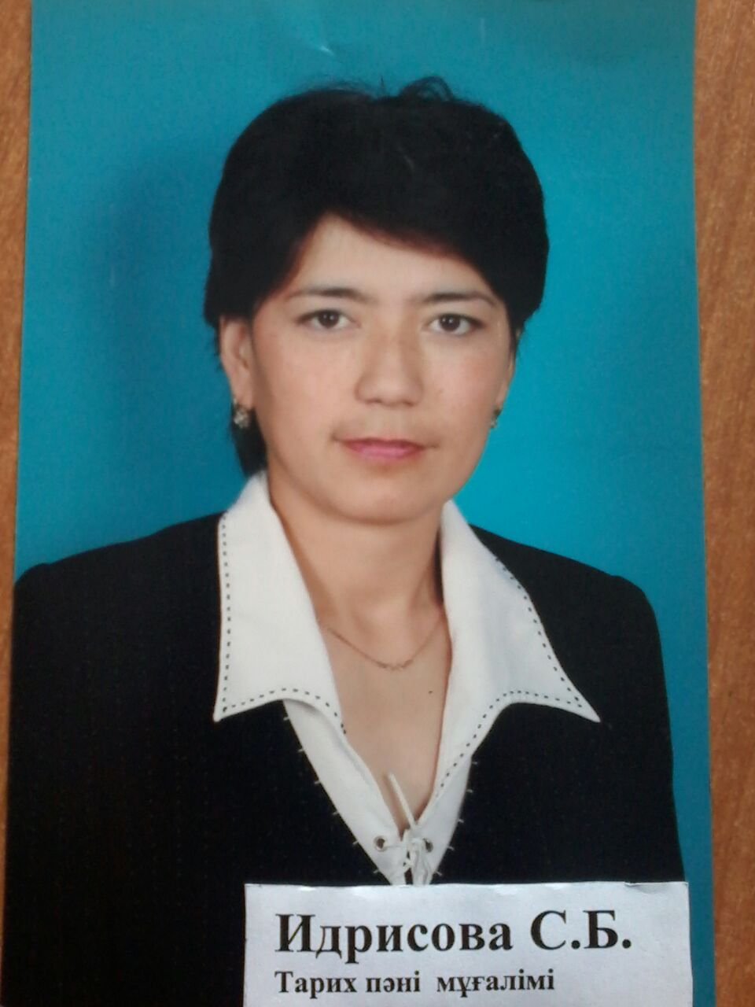

**ИДРИСОВА Саида Бакримжановна,**

**Т.Рысқұлов атындағы орта мектебінің тарих пәні мұғалімі.**

**Алматы облысы, Еңбекшіқазақ ауданы**

# ҚАЗАҚСТАН ТАРИХЫ БОЙЫНША ШЫҒАРМАШЫЛЫҚ ТАПСЫРМАЛАРДЫ ҚОЛДАНУ

## Кіріспе

Қазақстан тарихы пәні – оқушылардың ұлттық сана-сезімін, тарихи жадысын қалыптастыратын маңызды пәндердің бірі. Бұл пән арқылы жас ұрпақ өз елінің тарихын, мәдениетін, салт-дәстүрлерін тереңірек түсінеді. Тарихты тиімді оқытуда шығармашылық тапсырмалардың рөлі ерекше, себебі олар оқушылардың ойлау, талдау, зерттеу және шығармашылық қабілеттерін дамытады. Оқушылар тек тарихи фактілерді жаттап қана қоймай, тарихи құбылыстарды түсініп, бағалай білуге үйренеді.

## Мақсаты мен міндеттері

Бұл әдістемелік құралдың мақсаты – Қазақстан тарихын оқытуда шығармашылық тапсырмаларды тиімді қолдану жолдарын ұсыну.

Негізгі міндеттері:

- Оқушылардың тарихи білімдерін тереңдету және кеңейту.

- Зерттеу, шығармашылық және сыни ойлау қабілеттерін дамыту.

- Оқу процесінде жаңа әдістерді енгізу арқылы пәнге қызығушылықты арттыру.

## Шығармашылық тапсырмалардың маңызы

Шығармашылық тапсырмалар оқушылардың тарихи оқиғаларға, тұлғаларға тереңірек үңілуіне, өз көзқарастарын қалыптастыруына ықпал етеді. Мұндай тапсырмалар арқылы оқушылар:  
- Тарихи фактілерді талдайды, салыстырады, қорытынды жасайды.  
- Өз ойларын еркін жеткізеді, пікірталастарға қатысады.  
- Тарихи оқиғаларды қазіргі заманмен байланыстыра біледі.

## Шығармашылық тапсырмалардың түрлері

1. Жобалық жұмыстар – тарихи кезеңдерге байланысты зерттеу, презентациялар жасау.

2. Дебаттар мен пікірталастар – тарихи мәселелер бойынша түрлі көзқарастарды қорғау.

3. Эссе және шығармалар – тарихи оқиғалар мен тұлғалар туралы жеке пікір білдіру.

4. Тарихи кейстер – нақты тарихи жағдайларды жан-жақты зерттеу.

5. Рөлдік ойындар – тарихи тұлғалардың рөлін ойнап, олардың шешімдерін талдау.

6. Көркем шығармалар – тарихи тақырыптағы өлеңдер, әңгімелер, сахналық көріністер жазу.

## Шығармашылық тапсырмаларды ұйымдастыру жолдары

Шығармашылық тапсырмаларды тиімді ұйымдастыру үшін оларды пәндермен үйлестіру, оқушылардың жас ерекшеліктерін ескеру, ақпараттық технологияларды пайдалану қажет. Мысалы, тарих пен әдебиет сабақтарын біріктіре отырып, тарихи оқиғаларға арналған әңгімелер немесе көркем шығармалар жаздыруға болады. Сонымен қатар, виртуалды экскурсиялар, интерактивті карталар қолдану оқушылардың қызығушылығын арттырады.

## Шығармашылық тапсырмалардың мысалдары

- "Егер мен Абылай хан болсам..." тақырыбында эссе жазу.

- "Ұлы Жібек жолының маңызы" тақырыбында зерттеу жобасын әзірлеу.

- "Қазақ хандығының құрылуы" рөлдік ойынын ұйымдастыру.

- "Желтоқсан оқиғасына арналған өлең немесе әңгіме жазу".

- "Қазақстанның тәуелсіздігіне арналған көркем сурет көрмесі" ұйымдастыру.

## Қорытынды

Шығармашылық тапсырмалар – оқушылардың тарихи білімін арттырып қана қоймай, олардың дербес ойлау, шешім қабылдау, шығармашылық қабілеттерін дамытатын тиімді құрал. Қазақстан тарихы сабағында осындай тапсырмаларды кеңінен қолдану арқылы оқушылардың пәнге деген қызығушылығы артып, ұлттық сана-сезімі, азаматтық ұстанымы қалыптасады. Мұғалімдер шығармашылық жұмыстарды сабақ процесіне енгізу арқылы оқушылардың танымдық белсенділігін көтеріп, тарихи білім сапасын арттыра алады.